ฉบับปรับปรุงวันที่ 31 พฤษภาคม 2562
สำนักงานจัดรูปที่ดินและจัดระบบน้ำเพื่อเกษตรกรรมที่........
งานจัดรูปที่ดิน/งานจัดระบบน้ำเพื่อเกษตรกรรม/งานอื่นๆ
ชื่อรายการงาน....... (ชื่องานตามที่ได้รับงบประมาณ)........
รายงานปิดงาน
ปีงบประมาณ..............

แบบรายงานปิดงาน ปีงบประมาณ.................
-1-
สำนักงานจัดรูปที่ดินและจัดระบบน้ำเพื่อเกษตรกรรมที่.............

1. ชื่อรายการงาน.........................................(ชื่องานตามที่ได้รับงบประมาณ).....................................................
ประเภทงาน งานจัดระบบน้ำเพื่อเกษตรกรรม
ประเภทงาน งานจัดรูปที่ดินเพื่อเกษตรกรรม.......(ระบุประเภท INTENSIVE หรือ EXTENSIVE)……..

2. พิกัดตำแหน่ง Lat. …………………………………………Long. …………………………………………..
หมู่ที่.............บ้าน........................ตำบล..........................อำเภอ..........................จังหวัด................................
พื้นที่โครงการตามแผน.............................................................ไร่

3. งบประมาณตามแผน...............................................บาท งบดำเนินการเอง.............................................บาท
(ค่าจ้างชั่วคราว..............................................บาท)
งบจ้างเหมา.....................................................บาท

4. งบประมาณที่เบิกจ่ายจริง...................................................บาท

5. ระยะเวลาดำเนินการ................วัน เริ่มดำเนินการ.....(วัน/เดือน/ปี).....สิ้นสุดดำเนินการ.....(วัน/เดือน/ปี).....

6. รายละเอียดลักษณะงานที่ดำเนินการจริง
6.1 พื้นที่รับประโยชน์ของโครงการ................................................ไร่
6.2 ลักษณะงาน..........(ระบุรายละเอียดและปริมาณ ตัวอย่างเช่น ดาดคอนกรีตคลอง LMC 0.80 กม..
.................................................................................เปลี่ยนบานท่อส่งน้ำเข้านา 10 แห่ง..
.................................................................................หรือระบุเป็นตารางรายละเอียด.........

ลำดับที่ | รายการ | ประกอบด้วยคูส่งน้ำ คูระบายน้ำและอาคารประกอบ | ระยะ
 |  |  | จาก (กม.) | ถึง (กม.)
1. | SERVICE UNIT 1 | 1.1 .............................................
 |  | 1.2 .............................................
2. | SERVICE UNIT 1 | 2.1 .............................................
 |  | 2.2 .............................................

-2-
7. ผลประโยชน์ที่ได้รับ
........ (ระบุ เช่น จำนวนครัวเรือน จำนวนผลผลิต รายได้เกษตรกรเพิ่มขึ้น หรืออื่นๆ ).............................
...........................................................................................................................................................................................................................................................................................................................................................

8. คำชี้แจง ปัญหาและอุปสรรค
........(ระบุสภาพปัญหา/อุปสรรคที่ยากต่อการแก้ปัญหาและวิธีแก้ไข)..............................................
...........................................................................................................................................................................................................................................................................................................................................................

9. รูปถ่ายการดำเนินงาน (ถ่ายในมุมมองเดียวกัน และขอให้เป็นภาพสีความละเอียดชัดเจน)
ก่อนดำเนินการ | ระหว่างดำเนินการ | หลังดำเนินการ
รูปถ่ายก่อนดำเนินการ | รูปถ่ายระหว่างดำเนินการ | รูปถ่ายหลังดำเนินการ
รูปถ่ายก่อนดำเนินการ | รูปถ่ายระหว่างดำเนินการ | รูปถ่ายหลังดำเนินการ
รูปถ่ายก่อนดำเนินการ | รูปถ่ายระหว่างดำเนินการ | รูปถ่ายหลังดำเนินการ

10. สรุปรายการคำนวณค่าใช้จ่ายในการจัดระบบน้ำเพื่อเกษตรกรรม (ตามแบบฟอร์มที่แนบ)
-3-
พร้อม File คำนวณ excel ใส่ CD/DVD ส่งพร้อมเล่มรายงานปิดงาน
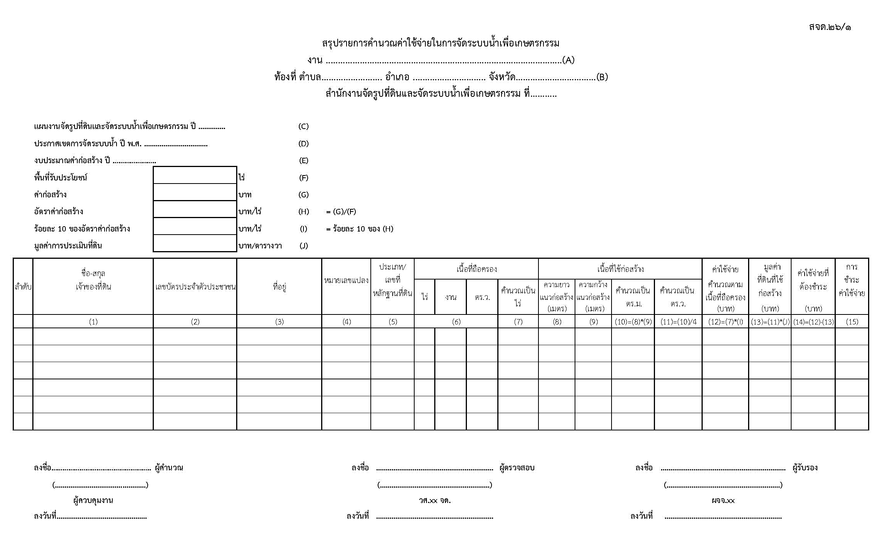

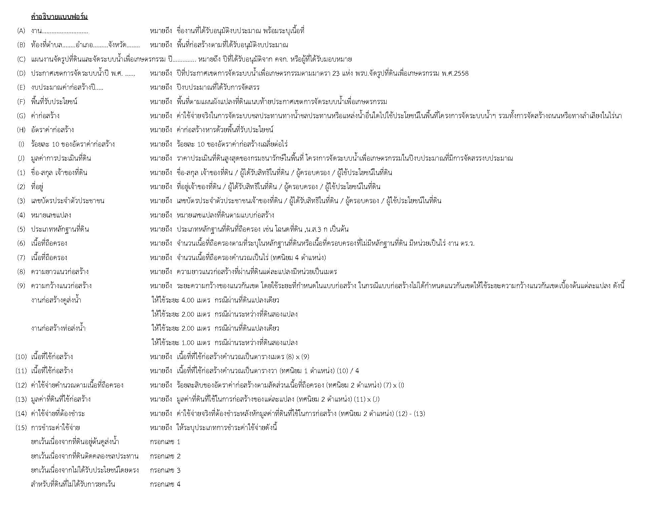
-4-
ตัวอย่างการคำนวณงานจัดระบบน้ำโครงการฝายแม่แก้วฝั่งขวา (ระยะที่ 3) ของ สจจ.2
-5-
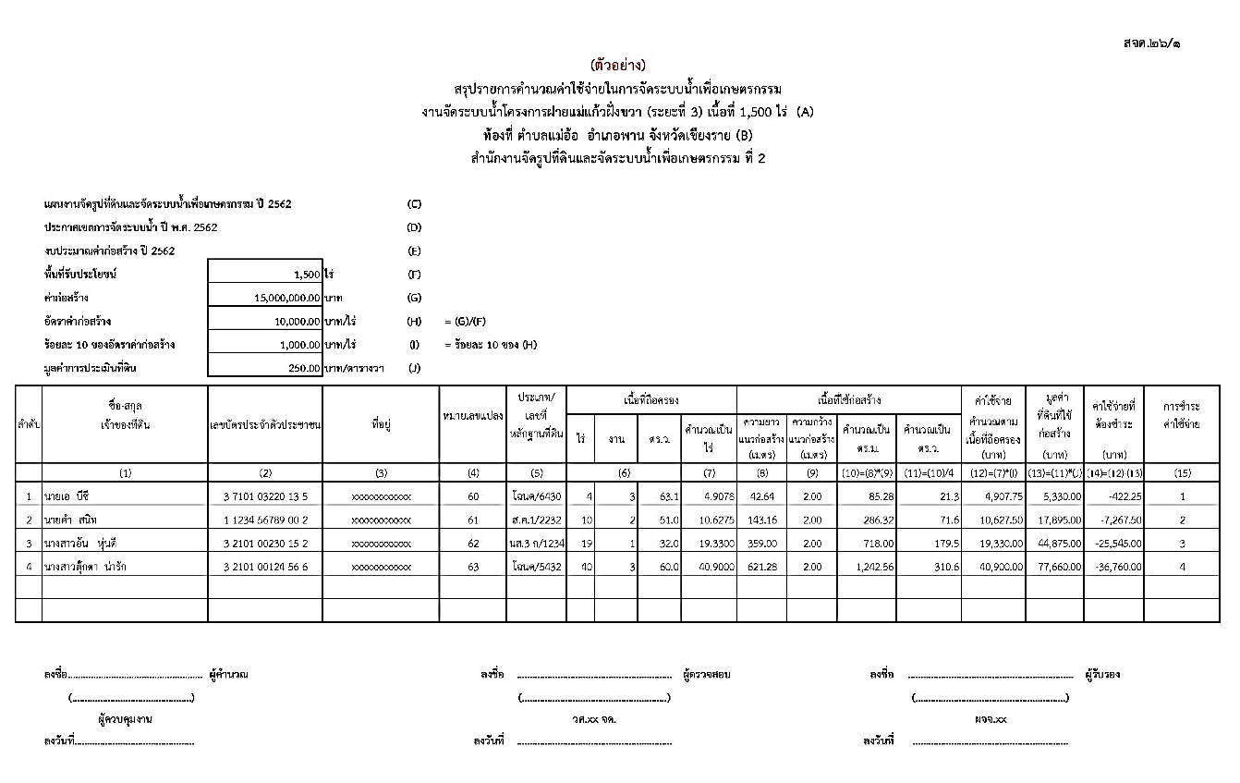
11. แผนการถ่ายโอน/ส่งมอบภารกิจ
-6-
คาดการณ์ถ่ายโอน/ส่งมอบภารกิจประมาณ..............(วัน/เดือน/ปี หรือระบุเป็นช่วง เดือน/ปี)...............
ให้กับ.......(อบต./ทต./อื่นๆ ระบุ).......ตำบล....................อำเภอ........................จังหวัด............................

12. จำนวนที่ดินสาธารณประโยชน์ในเขตโครงการจัดรูปที่ดิน
ลำดับที่ | ชื่อที่ดินสาธารณประโยชน์ | เนื้อที่  (ไร่) | ที่ตั้งที่ดิน |  |  |  | ค่าพิกัด  ละติจูด  ลองจิจูด
 |  |  | หมู่ที่ | ตำบล | อำเภอ | จังหวัด

13. พร้อมแนบข้อมูลเอกสารประกอบท้ายเล่มรายงานปิดงาน ดังนี้
13.1 ผังแปลงที่ตั้ง
13.2 แบบแก้ไข (ใช้ก่อสร้างจริง) พร้อม File ชนิด Auto CAD .dwg ใส่ CD/DVD
ส่งพร้อมเล่มรายงานปิดงาน
13.3 แบบสรุปข้อมูลโครงการที่ใช้เงินกองทุนจัดรูปที่ดิน

ลงชื่อ.....................................................ผู้ตรวจสอบ
(.....................................................)
วศ.XX.จด.
วันที่........................................................

ลงชื่อ.....................................................ผู้รับรอง
(.....................................................)
ผจจ.XX
วันที่........................................................

13.1 ผังแปลงที่ตั้ง
-7-
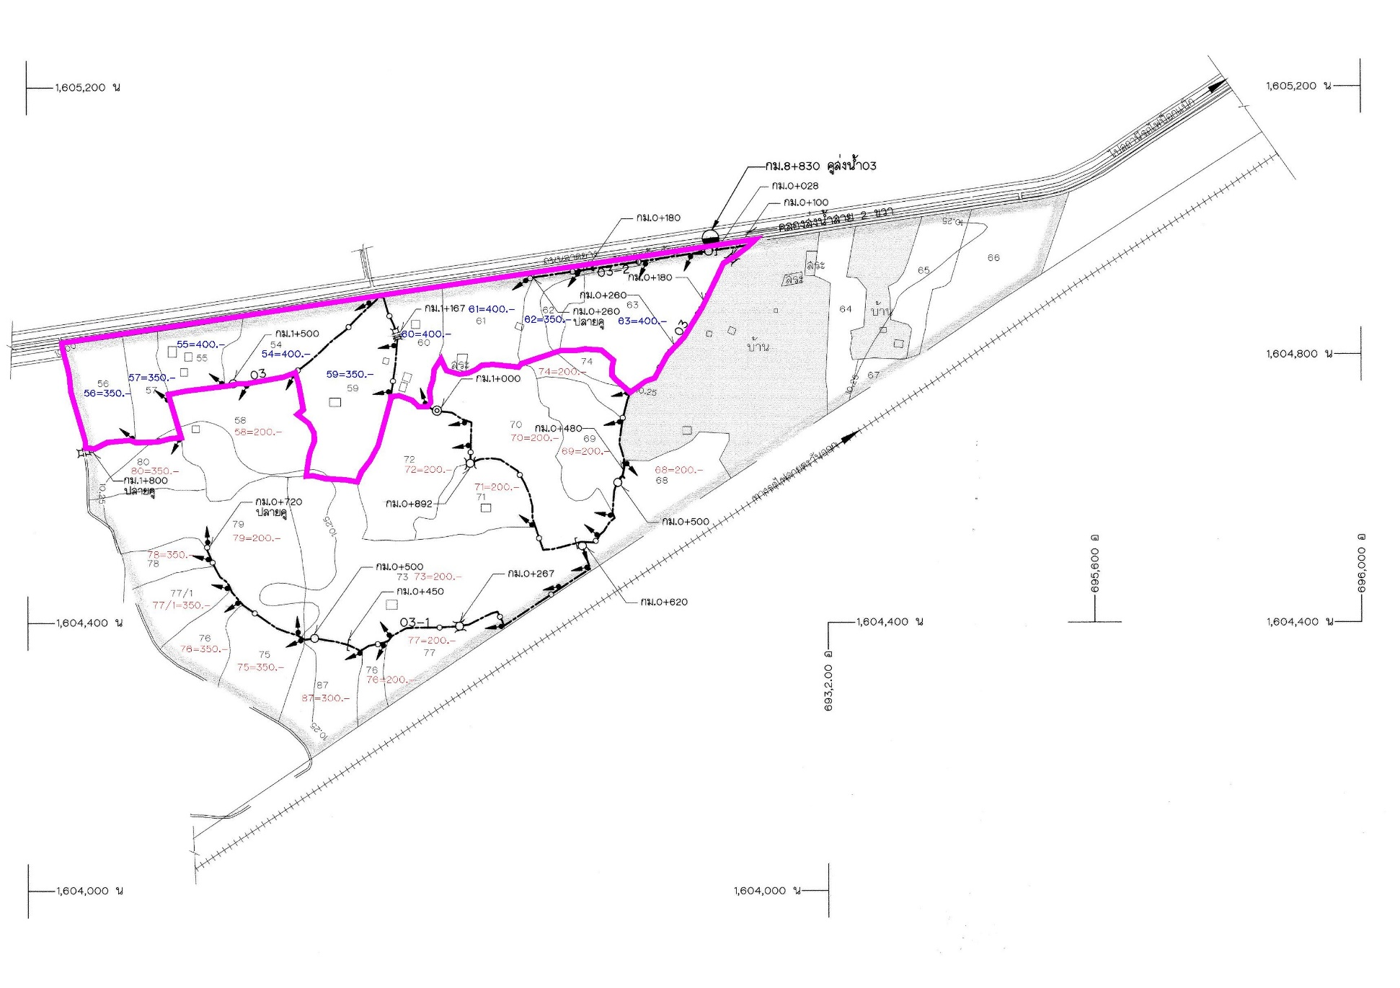
ตัวอย่างผังแปลง
13.2 แบบแก้ไข (ใช้ก่อสร้างจริง) พร้อม File ชนิด Auto CAD .dwg ใส่ CD/DVD
-8-
ส่งพร้อมเล่มรายงานปิดงาน
แบบสรุปข้อมูลโครงการที่ใช้เงินกองทุนจัดรูปที่ดิน
แบบขนาด A4
เอกสารส่วนกองทุนจัดรูปที่ดิน
สำนักงานจัดรูปที่ดินและจัดระบบน้ำเพื่อเกษตรกรรมที่.............

1.ข้อมูลด้านพื้นที่โครงการ
1.1 แผนงานจัดรูปที่ดินปี.........................เริ่มก่อสร้างปี.........................ก่อสร้างเสร็จปี......................................
1.2 งานก่อสร้างอยู่ในเขตส่งน้ำโครงการ..............................................................................................................
ตำบล.......................................อำเภอ...........................................จังหวัด......................................................
1.3 ผลงานก่อสร้าง
พื้นที่โครงการที่ได้รับอนุมัติ เนื้อที่.......................................ไร่
พื้นที่รับประโยชน์ เนื้อที่.......................................ไร่
พื้นที่รวมจากแนวก่อสร้าง เนื้อที่.......................................ไร่

2.ข้อมูลการรับจ่ายเงินกองทุน
2.1 รับโอนเงินกองทุน
0 งานจ้างเหมาทั้งโครงการ ค่าก่อสร้าง...........................................................บาท
0 งานดำเนินการเองทั้งโครงการ ค่าก่อสร้าง...........................................................บาท
0 งานดำเนินการเองและงานจ้างเหมาบางส่วน ค่าก่อสร้าง...........................................................บาท
ค่าก่อสร้างตามสัญญา..........................................บาท
รวม...........................................................บาท

2.2 ผลการเบิกจ่าย
0 งานจ้างเหมาทั้งโครงการ ค่าก่อสร้างตามสัญญา..........................................บาท
0 งานดำเนินการเองทั้งโครงการ ค่าก่อสร้าง...........................................................บาท
0 งานดำเนินการเองและงานจ้างเหมาบางส่วน ค่าก่อสร้าง...........................................................บาท
ค่าก่อสร้างตามสัญญา..........................................บาท
รวม...........................................................บาท

2.3 เงินเหลือจ่ายที่โอนกลับส่วนกลาง
0 งานจ้างเหมาทั้งโครงการ ค่าก่อสร้างตามสัญญา..........................................บาท
0 งานดำเนินการเองทั้งโครงการ ค่าก่อสร้าง...........................................................บาท
0 งานดำเนินการเองและงานจ้างเหมาบางส่วน ค่าก่อสร้าง...........................................................บาท
ค่าก่อสร้างตามสัญญา..........................................บาท
รวม...........................................................บาท
หมายเหตุ มีค่าปรับที่โอนกลับส่วนกลาง ...........................................................บาท

3.ข้อมูลด้านกฎหมาย
0 ประกาศเขตโครงการจัดรูปที่ดิน เมื่อวันที่..................................................................
0 ยังไม่ได้ประกาศเขตโครงการจัดรูปที่ดิน

ลงชื่อ.......................................................................
(......................................................................)
วศ.XX.จด.

ลงชื่อ.......................................................................
(......................................................................)
ผจจ.XX
วันที่.........................................................................

